Сценарий праздника
«Юбилей детского сада,50-летие!» Звучит песня « Маленькая страна».
Выходят дети подгот. и сред. групп,садятся на стульчики.
Выходят дети старшей группы и открывают праздник:
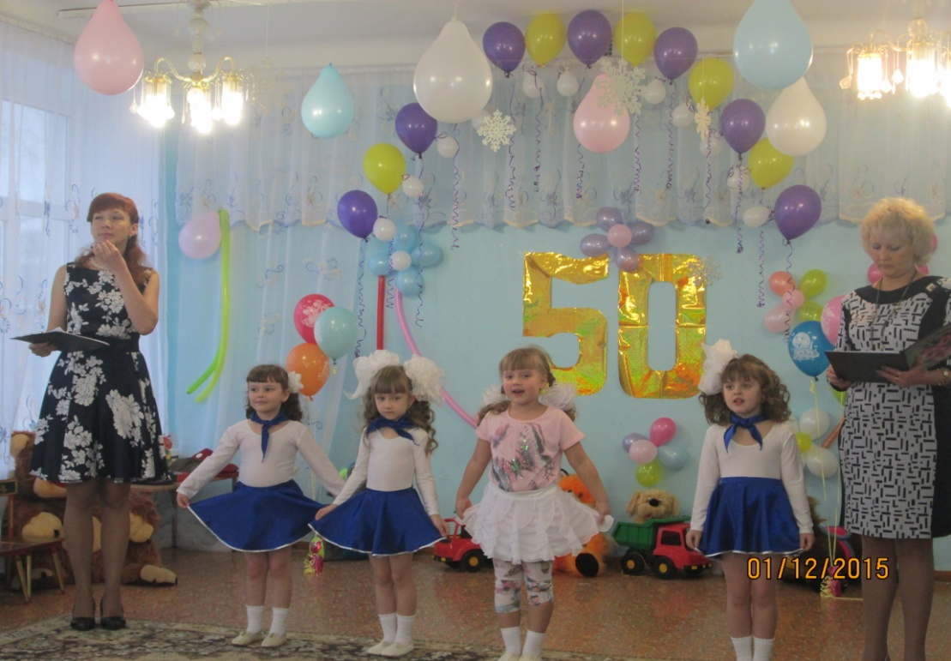
1.Друзья, много лет я живу на планете,
Где счастливы все: и большие и дети.
Там зла нет совсем ,а добро процветает,
И радость по воздуху просто летает.
2.Летает она на тарелках и в чашках
И каждому падает прямо в кармашки.
Поют все, танцуют и вовсе не плачут,
На этой планете нельзя жить иначе.
3.Не зря детским садом планета зовется:
Из тучек там смех и веселье лишь льется,
Детишки опрятны и очень старательны
И все к воспитателям чутки , внимательны.
4. Они все румяны и все круглолицы,
На этой планете болеть не годится,
Здоровьем сверкают их детские глазки.
Чему тут дивиться- живут все ,как в сказке!
5.На розовых тучках катаются дети,
Такого не встретишь на всем белом свете!
Нет жадных и злых ,драчунов тоже нет,
На всех льется добрый и ласковый свет.
6.И вот что скажу я вам по секрету:
Я покажу вам эту планету.
Все просто: мы двери откроем сейчас,
И мир тот чудесный возникнет тот час.
Под музыку из кинофильма « Усатый нянь» дети исполняют музыкальную композицию «Счастливое детство»
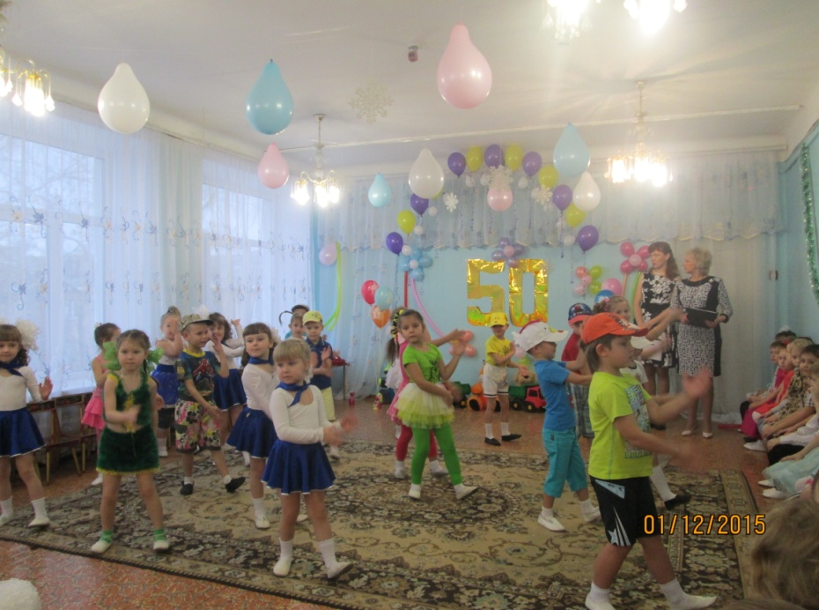
Ведущий 1.Добрый день, дорогие друзья! Мы рады приветствовать вас в этом зале, ведь сегодня у нас особенный день -мы отмечаем юбилей нашего детского сада ,ему сегодня пятьдесят лет!
Слово предоставляется заведующей детского сада- Наталье Александровне!
(Заведующая поздравляет с праздником, представляет гостей и передает им слово.)
Поздравления гостей: бывших работников и выпускников.
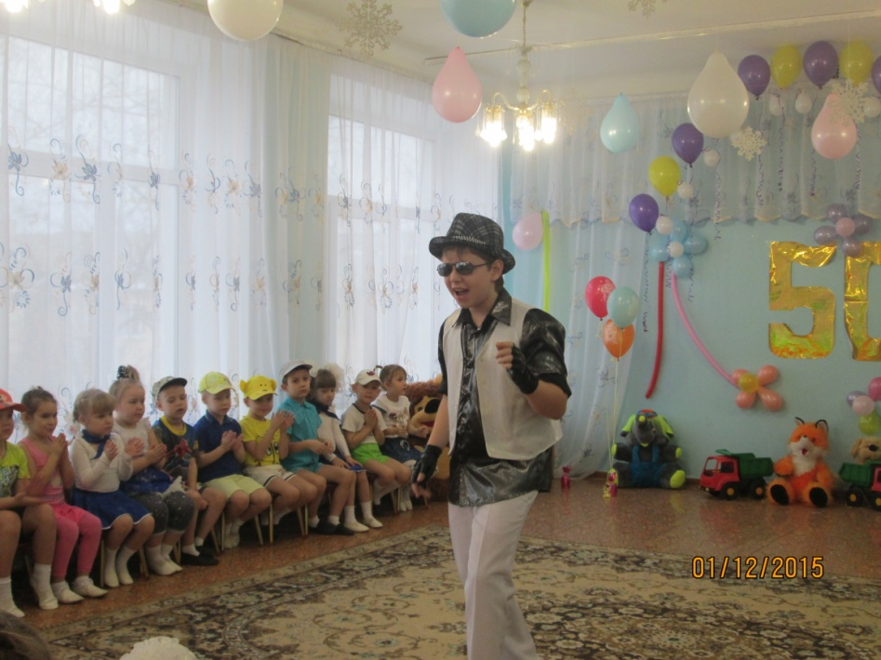
Ведущий 2. Знаем ,нынче день особый, сердцу стало веселей,
Знаем ,это детский садик отмечает юбилей!
Ведущий1.Детский сад у нас хорош ,лучше сада не найдешь,
Обойди хоть весь район, лучшим будет все же он.
Ведущий2.Как же взрослые старались ,чтобы сад любимым стал,
Чтобы все мы улыбались и никто здесь не скучал.
Ведущий 1 .С юбилеем поздравляем и хотим вам пожелать:

На радость взрослым и ребятам долго жить и процветать! С днем рождения свой детский сад поздравляют дети младшей группы, встречайте веселый паровозик
Песня « Паровоз» А.Филиппенко исполняют дети 2 мл. группы
Ведущий 2. А еще ребята станцуют веселый танец!
Танец « Раз ладошка…» исполняют дети 2 мл. группы.
Ведущий 1. Юбилей- особая дата,
Этот праздник ни с чем не сравнить.
Кто -то мудрый придумал когда- то
Именинникам радость дарить.
Ведущий 2.С днем рождения « Снежинку»
Мы сейчас поздравим.
Нашу песенку тебе
От души подарим!
Детский сад у нас хорош!
Лучше сада не найдешь!
А споем мы вам о том ,
Как мы в садике живем!
Поздравления средней группы: Песня» Детский сад» А.Филиппенко
Танец» Разукрасим нашу планету…
Ведущий1.Поздравить с днем рождения свой любимый детский сад пришли наши дорогие выпускники .Предоставляем им слово!
А сейчас они подарят вам свои музыкальные номера.
Поздравления выпускников детского сада.
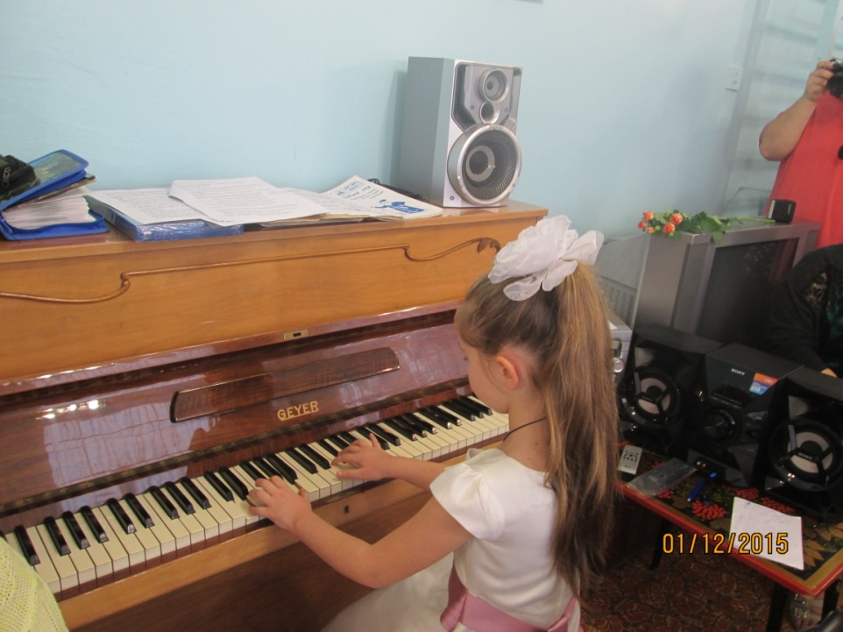
(Музыкальные номера)
Ведущий 2.Наш праздничный концерт продолжается.
Что такое « Детский сад»?
Это город для ребят,
Уголочек детства,
Где всему есть место:
Озорным смешинкам,
Капелькам - слезинкам.
Ведущий 1.Здесь в глазах у малышей
Мир становится добрей.
Проживают здесь игрушки,
Куклы ,мячики. зверюшки,
Ведущий 2.И петрушки озорные,
И машины заводные.
Игры ,выдумки и шутки.
Смех, веселье, прибаутки.
Ведущий 1.Каждый день волшебник-гном
Вносит радость в каждый дом!
«Оранжевая песенка» исполняют дети старшей группы.
Выходят дети подготовительной группы и читают стихи:
1.Кто ответит почему же
Так красиво все вокруг?
И куда мы не посмотрим-
Слева друг и справа друг!
2.Очень весело сегодня
Песни детские звучат,
Потому что день рождения
Отмечает детский сад!
3. С днем рождения поздравляем
Наш любимый детский сад,
Счастья, радости желаем
Для гостей и для ребят!
4.Будем веселы, здоровы,
Будем добрый свет дарить!
Приходите в гости чаще,
Путь для вас всегда открыт!
5.Будем петь и веселиться,
В игры шумные играть,
А пока всем предлагаем
Праздник песней продолжать!
Ведущий1.Сегодня первый день зимы! Ура!!! Санки, лыжи, коньки! Ребята, а вы любите зимушку?
Ответы детей.
Так давайте поздравим наш детский сад зимней песенкой.
Песня « Ах, снежок!» исполняют дети подгот. группы
Ведущий2. Живет повсюду красота, живет ни где ни будь ,а рядом !Совсем, совсем рядом!
Ведущий 1.В улыбках детей ,родителей, педагогов и в каждом уголке нашего уютного детского сада. Живет повсюду красота!!!
Танец» Живет повсюду красота!» муз. Ю.Антонова исп. дети подг. группы
Ведущий 1.У маленькой речушки, где тина и трава….
Ведущий 2.Ой, как интересно. А что же было дальше?
Ведущий 1. Эту историю про маленького лягушонка нам расскажут ребята старшей группы.
Песня « Лягушонок КВА-КВА» исполняют дети старшей группы
Ведущий 2.Ребята, ответьте мне пожалуйста на вопрос, без чего нельзя прожить на свете?
Ответ:(без друзей)
А какие пословицы и поговорки вы знаете о дружбе?
Поговорки и пословицы о дружбе.
Звучит вступление песни « Мир похож на цветной луг…»
Дети выходят, встают врассыпную и исполняют песню «Мир похож на цветной луг.»
Ведущий 1.Вот такая крепкая дружба у наших ребят .Но наши ребята не только дружные, а еще очень талантливые .Ежегодно учавствуют в разных конкурсах и фестивалях .И сейчас перед вами выступит вокальная группа нашего детского сада, они в этом году заняли 2 место в городском конкурсе « Солнышко в ладошке».
Песня «Серенькая кошечка»исполняют дети старшей группы
И в заключении нашего праздничного концерта звучит шуточная песня «Мухоморы –пареньки» в исполнении детей старшей группы.
Звучит песня Игоря Крутого» Ангел- хранитель»,дети подготовительной группы исполняют танцевальную композицию.
Вносят праздничный торт.
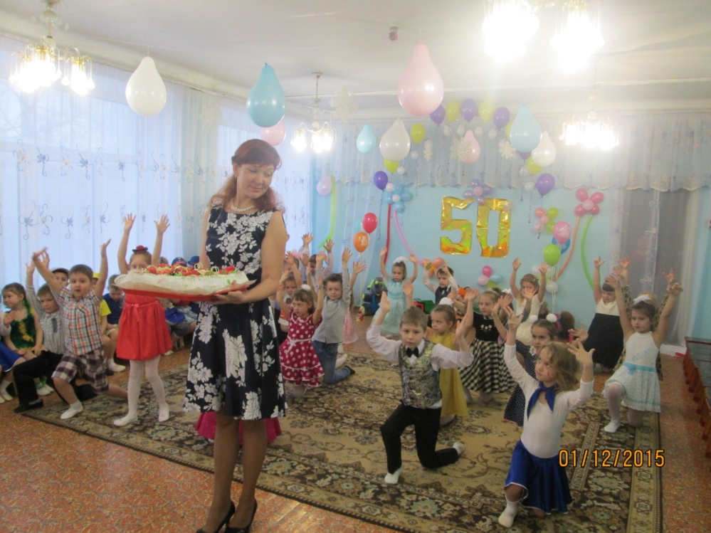
Ведущий 2.Наш праздничный концерт подошел к концу, мы благодарим наших гостей за оказанное внимание, желаем всем крепкого здоровья, а нашему любимому садику творческих успехов и процветания !До новых встреч!

